合同编号:0295-2021-QEO-2022
认证证书信息确认书
受审核方名称 | 沧州安德云科供应链管理服务有限公司 |  |  |  | 审核组长 |  | 姜海军
订单号 |  |  |  |  | 证书号 |  | Q:,E:,O:
组织机构代码 | 91130903MA0ENA1N7C |  |  |  | 是否带CNAS标志 |  | ¨ 带标 ■不带标
认证标准 | ■ GB/T 19001-2016 idt ISO 9001:2015标准 (不适用： 8.3 条款)  □ GB/T 50430-2017 (不适用： 条款)；  ■ GB/T 24001-2016 idt ISO 14001:2015标准；  ■ GB/T 45001-2020 idt ISO 45001:2018标准；  □ GB/T 23331-2020 idt ISO 50001:2018标准；  □RB/T XXXX-XXXX  □ISO 22000-2018  □GB/T 27341-2009&GB 14881-2013&危害分析与关键控制点（HACCP体系）认证补充要求 1.0 |  |  |  | 企业体系有效人数 |  | Q:10,E:10,O:10
审核类型 | □初次认证■监督审核□再认证□特殊审核 ■ 暂停恢复
变更内容 | □组织名称变更■地址变更□认证范围变更（□扩大□缩小）
请选择所需求的证书语言. 对其它语言需求，如有必要，请另附表单.
 | 中文公司名称及地址 | 中文认证范围
公司名称 | 沧州安德云科供应链管理服务有限公司 | Q：通讯设备、日用品、电子产品、五金用品、办公用品、计算机、软件及辅助设备、建筑材料(不含砂石料、石灰、水泥)、装饰材料(不含危险化学品)、通用设备、专用设备的销售  E：通讯设备、日用品、电子产品、五金用品、办公用品、计算机、软件及辅助设备、建筑材料(不含砂石料、石灰、水泥)、装饰材料(不含危险化学品)、通用设备、专用设备的销售所涉及场所的相关环境管理活动  O：通讯设备、日用品、电子产品、五金用品、办公用品、计算机、软件及辅助设备、建筑材料(不含砂石料、石灰、水泥)、装饰材料(不含危险化学品)、通用设备、专用设备的销售所涉及场所的相关职业健康安全管理活动
注册地址 | 河北省沧州市运河区泰合星耀城7#楼1单元6层609号房
经营地址 | 河北省沧州市运河区泰合星耀城8#楼1107号房
(注：除介词和连词外，首字母大写）
 | 英文公司名称及地址 English company name & address | 英文认证范围  English Scope
Company Name公司名称 | Cangzhou Andeyunke Supply Chain Management Service Co.Ltd | QMS/EcMS |  | Sales of equipment, daily necessities, electronic products, hardware, office supplies, computers, software and auxiliary equipment, building materials (excluding aggregate, lime and cement), decorative materials (excluding dangerous chemicals), general equipment and special equipment.
 |  | 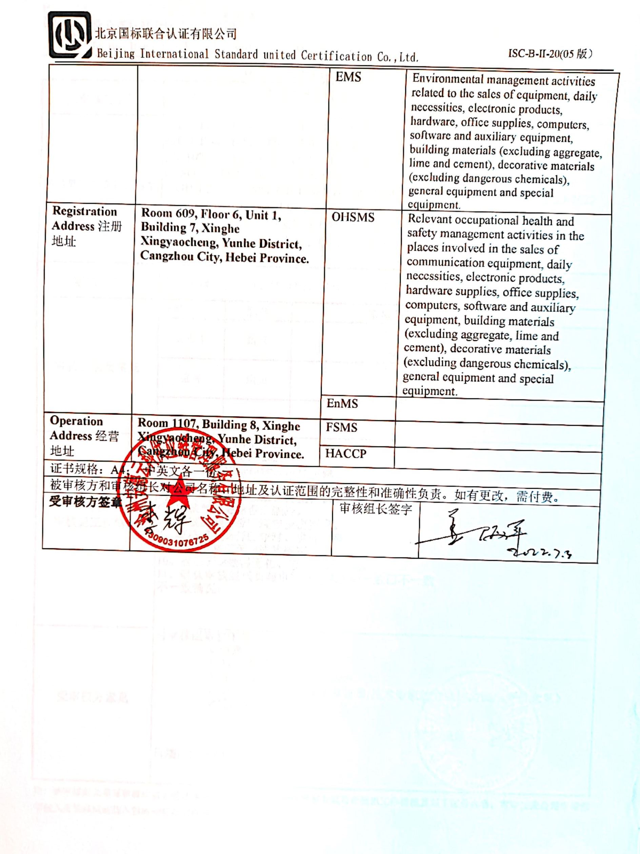  EMS |  | Environmental management activities related to the sales of equipment, daily necessities, electronic products, hardware, office supplies, computers, software and auxiliary equipment, building materials (excluding aggregate, lime and cement), decorative materials (excluding dangerous chemicals), general equipment and special equipment.
Registration Address注册地址 | Room 609, Floor 6, Unit 1, Building 7, Xinghe Xingyaocheng, Yunhe District, Cangzhou City, Hebei Province. | OHSMS |  | Relevant occupational health and safety management activities in the places involved in the sales of communication equipment, daily necessities, electronic products, hardware supplies, office supplies, computers, software and auxiliary equipment, building materials (excluding aggregate, lime and cement), decorative materials (excluding dangerous chemicals), general equipment and special equipment.
 |  | EnMS
Operation Address经营地址 | Room 1107, Building 8, Xinghe Xingyaocheng, Yunhe District, Cangzhou City, Hebei Province. | FSMS
 |  | HACCP
证书规格：A4； 中英文各一份；
被审核方和审核组长对公司名称、地址及认证范围的完整性和准确性负责。如有更改，需付费。
受审核方签章 |  |  | 审核组长签字

